ĐỀ THI VÀO 10
Bài 1(1,5 điểm)
a) Rút gọn: a) M =
b) Với , cho biểu thức
Rút gọn biểu thức P, tìm giá trị của a để P = 2.
Bài 2(1,5 điểm)
1) Tìm m để hai đường thẳng (a): y = 3x + m – 4 và (b): y = - 2x + 6 – m cắt nhau tại một điểm trên trục tung.
2) Giải hệ phương trình:
Bài 3:(2,5 điểm)
1.Cho phương trình bậc hai : Cho Parabol (P): và đường thẳng (d).
a.Tìm toạ độ các giao điểm của Parabol (P) và đường thẳng (d) khi m = 1.
b.Tìm m để đường thẳng (d) cắt Parabol (P) tại hai điểm nằm về hai phía của trục tung.
2. Bài toán thực tế
Em có tưởng tượng được hai lá phổi ( gọi tắt là phổi) của mình chứa khoảng bao nhiêu lít không khí hay không ? Dung tích phổi của mỗi người phụ thuộc vào một số yếu tố,trong đó hai yếu tố quan trọng là chiều cao và độ tuổi.
Sau đây là một công thức ước tính dung tích chuẩn phổi của mỗi người:
Nam: P = 0,057h – 0,022a – 4,23
Nữ : Q = 0,041h – 0,018a – 2,69
Trong đó:
h: chiều cao tính bằng xentimet,
a: tuổi tính bằng năm
P, Q : dung tích chuẩn của phổi tính bằng lít
Hãy tính dung tích chuẩn phổi của bạn Lan(nữ) có chiều cao là 150cm.Biết tuổi của bạn Lan là một số tự nhiên có 2 chữ số, tổng 2 chữ số của nó là 5. Nếu viết các chữ số theo thứ tự ngược lại thì được số mới lớn hơn số đã cho 27 đơn vị.
Bài 4. (3,5 điểm)
1) Cho đường tròn (O) và điểm A nằm bên ngoài (O). Kẻ 2 tiếp tuyến AM, AN với đường tròn (O) (M, N là các tiếp điểm). Một đường thẳng d đi qua A cắt đường tròn (O) tại hai điểm B và C (AB< AC, d không đi qua tâm O)
a) Chứng minh tứ giác AMON nội tiếp.
b) Gọi I là trung điểm của BC. Đường thẳng NI cắt đường tròn (O) tại điểm thứ hai T. Chứng minh MT // AC.
c) Hai tiếp tuyến của đường tròn (O) tại B và C cắt nhau ở K. Chứng minh K thuộc một đường thẳng cố định khi d thay đổi và thỏa mãn điều kiện đề bài.
2) Tính diện tích xung quanh của một hình trụ có chu vi đường tròn đáy là 20 cm và chiều cao là 5 cm.
Bài 5: (1điểm) Giải phương trình: .

DAPAN
 | Bài 1  a)  = = | 0,25điểm  0,25điểm
0,25điểm

0,25điểm

0,25điểm
0,25điểm

Bài 2
2.1. Vì 3 khác – 2, để hai đường thẳng cắt nhau trên trục tung ⬄ b = b/ ⬄ m – 4 = 6 – m

⬄ m = 5. Vậy m = 5.
2.2 ⇔ ⇔ .
Vậy hệ pt có một nghiệm duy nhất là
Bài 3: 1. (1,5đ)

a. Với m = 1 ta có (d): y = 2x + 8  Phương trình hoành độ gđiểm của (P) và (d) là: x² = 2x + 8 <=> x² – 2x – 8 = 0  Giải ra: x = 4 => y = 16; x = -2 => y = 4  Tọa độ các giao điểm của (P) và (d) là (4 ; 16) và (-2 ; 4) | 0,25đ  0,25đ  0,25đ
b.Phương trình hoành độ gđiểm của (d) và (P) là: x² – 2x + m² – 9 = 0 (1)  Để (d) cắt (P) tại hai điểm phân biệt nằm về hai phía của trục tung thì phương trình (1) có hai nghiệm trái dấu ⇒ ac < 0 ⇒ m² – 9 < 0 ⇒ (m – 3)(m + 3) < 0  Giải ra có – 3 < m < 3 | 0,25đ  0,25đ  0,25đ
2. (1,0đ)
Gọi số có hai chữ số cần tìm là : ( 0 < a,b < 10 )  Ta có a + b = 5 (1)  Nếu viết theo thứ tự ngược lại ta được số mới là:  Theo bài ra ta có: (2)  Từ (1) và (2) ta tính được : b = 4; a = 1 ( TMĐK)  Vậy tuổi của Lan là 14 tuổi  Dung tích chuẩn phổi của bạn Lan là: Q = 0,041.150 – 0,018.14 –2,695= 3,203(lít) | 0,25đ  0,5đ  0,25đ

4  3,5đ | 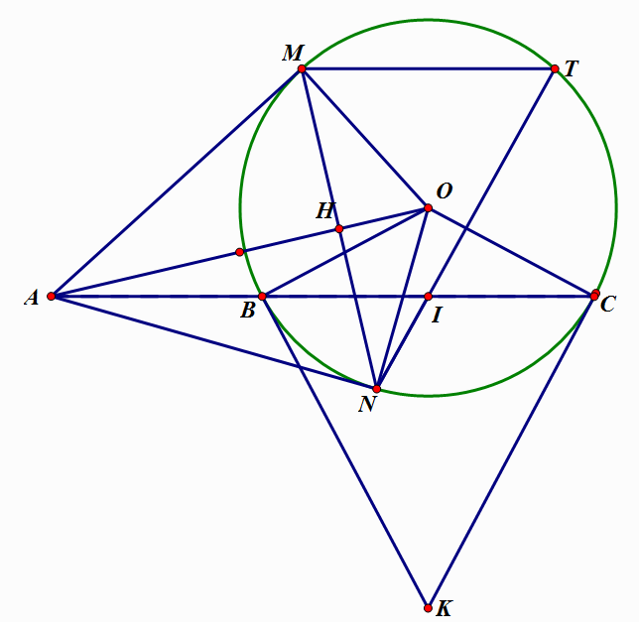  1.a) Ta có AM ⊥ OM ( AM là tiếp tuyến của đ (O) góc AMO =  Và AN⊥ON (AN là tiếp tuyến của đường tròn (O)) góc ANO =  Tứ giác AMON có góc AMO + góc ANO = + =  Tứ giác AMON nội tiếp. | 0,25  0,25  0,25  0,25
4  3,5đ | 1.b) Xét đường tròn (O) có I là trung điểm của BC (gt) OI ⊥ BC  Năm điểm M, N, I, A, O cùng thuộc một đường tròn. .  Mà (hệ quả góc tạo bởi tia tiếp tuyến và dây cung)  Do đó , góc AIN và góc MTN đồng vị.Vậy MT // AC. | 0,25  0,25  0,25  0,25
4  3,5đ | 1.c) Gọi H là giao điểm của OA và MN, AM và AN là các tiếp tuyến của đường tròn AM = AN, AO là phân giác của góc MAN  ∆AMN cân ở A, AO là phân giác nên AO cũng là đường caoAO⊥MN  ∆MAO cân tại M, MH là đường cao OH.OA = OM²  Tương tự OI.OK = OB²  Mà OM = OB (=R) nên OH.OA = OI.OK  Xét ∆OHK và ∆OIA có: Góc HOK chung, (vì OH.OA = OI.OK) Do đó ∆OHK ~ ∆OIA (c.g.c) góc OHK = góc OIA =  MN ⊥ OA tại H, KH ⊥ OA tại H  Vậy MN, KH trùng nhau. => K, M, H, N thẳng hàng  Do vậy K thuộc đường thẳng cố định MN. | 0,25  0,25  0,25  0,25
4  3,5đ | 2) Diện tích xung quanh của một hình trụ có chu vi đường tròn đáy là 20 cm và chiều cao là 5 cm bằng: . | 0,25x2

Bài 5  (1 điểm) | ĐK: x ≥ - 3 (1).Đặt (2)  Ta có: a² – b² = 5;  Thay vào pt đã cho ta được:  (a– b)(ab + 1) = a² – b² (a – b)(1 – a)(1 – b) = 0  Đối chiếu với (1) => phương trình đã cho có nghiệm duy nhất x = - 2. | 0,25  0,25  0,25  0,25

